ГБОУ ВПО Красноярский Государственный медицинский университет им. Проф. В.Ф. Войно - Ясенецкого Министерства здравоохранения и социального развития.
Кафедра общей хирургии проф. Им. М.И Гульмана.
Заведующий кафедрой: д.м.н.проф Винник Юрий Семенович
Преподаватель: Кочетова Людмила Викторовнаs

РЕФЕРАТ

Тема: Ведения послеоперационного периода верхней блефаропластики.

Выполнила: Врач – ординатор
Курлович Екатерина Олеговна

Красноярск 2020
Содержание.
- Введение.
- Показания для проведения коррекции.
- Подготовка к операции.
- Факторы способные продлить реабилитацию после блефаропластики век.
- Основные рекомендации для пациентов.
- Особенности периода реабилитации .
- Полное восстановление после блефаропластики.
- Осложнения в послеоперационном периоде.
- Литература .

Введение.

Блефаропластика — операция по изменению формы век, разреза глаз (от др.-греч. βλέφαρον — веко). Данный вид оперативного вмешательства предполагает иссечение избытков кожного покрова и жировых образований.
Показаниями к проведению блефаропластики являются: нависание кожи верхних и нижних век, «жировые мешки» век, опущение нижних уголков глаз, разрез и форма глаз.
Излишки кожи и жира во время операции удаляются через разрезы в естественных складках глаз. Блефаропластика проводится в условиях стационара под общим обезболиванием. Продолжительность — от 2 до 3 часов. Период реабилитации не превышает 10—12 дней.
Выделяют следующие виды блефаропластики:
- Блефаропластика верхних век устраняет нависание. Данный вид операции чаще всего выполняется через кожный разрез, расположенный по складке верхнего века. С помощью такого разреза устраняют избытки кожи. Чаще всего совместно с данной операцией проводят пластику мышц верхнего века и удаление избытков жировой ткани, хотя случается, когда достаточно удалить только «лишнюю» кожу.
- Блефаропластика нижних век помогает избавиться от мешков под глазами, отеков и грыж. Шов от операции проходит по ресничному краю века (транскутальная или субцилиарная блефаропластика). Также, на нижнем веке может быть выполнена трансконъюнктивальная блефаропластика, когда разрез находится на внутренней стороне века. Данный вид операции возможен, если требуется только перераспределение или удаление жировой клетчатки вокруг глаз, без удаления кожных лоскутов. Эта разновидность блефаропластики актуальна для молодых пациентов.
- Круговая блефаропластика — одновременная пластика верхних и нижних век.
- Коррекция азиатского разреза глаз.
- Экзофтальм.
- Кантопексия.
Коррекция азиатского разреза глаз глаз направлена на создание европеоидной складки и удаление эпикантуса.
Так же рекомендуется при энтропионе век.
При проведении пластики верхних век пластический хирург делает разрезы в естественных складках, которые остаются незаметными. Через эти отверстия удаляются или перераспределяются избытки жировых грыж. Лоскуты кожи иссекаются.
Экзофтальм — патологическое выстояние глазного яблока из глазницы. Является симптомом патологических процессов, локализующихся в глазнице, и некоторых общих заболеваний (истинный экзофтальм.) Иногда экзофтальм возникает при односторонней резко выраженной близорукости, параличе наружных мышц глаза. Выстояние глазного яблока может наблюдаться у лиц с врожденной асимметрией костей лицевого скелета (так называемый ложный экзафтальм). Существует и естественная асимметрия выстояния глаз, однако у большинства людей разница не превышает 0,5 мм и практически незаметна; крайне редко она достигает 1,5—2 мм.

Любая женщина мечтает сберечь свою молодость на как можно больший срок. Одним из первых мест, где старение дает о себе знать уже в возрасте около 30 лет, является область глаз. Нависание кожи над веками, появление кожных мешков, первые морщины — именно это отличает зрелую женщину от юной девушки.
Бесследно убрать большую часть характерных признаков старения периорбитальной зоны (области вокруг глаз) позволяет блефаропластика. Несмотря на относительную легкость и безболезненность этой хирургической процедуры, она, как и любая другая, сопровождается реабилитационным периодом и иногда некоторыми осложнениями.
Поскольку блефаропластика — операция малотравматичная, осложнения после нее наступают крайне редко. Весь срок реабилитации занимает в среднем 15 суток. Пациенты же, в точности следующие всем наставлениям хирурга, зачастую сокращают это время до 10 суток.
Показания для проведения коррекции
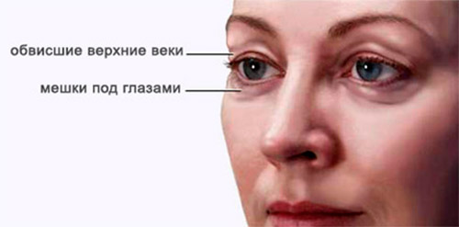
Показания для проведения радикальной подтяжки следующие:
- нависание кожи верхнего века на области роста верхних ресниц;
- отсутствие складки верхнего века в результате сильного нависания кожи;
- образование глубоких морщин у нижних век;
- образование многочисленных морщинок под нижними веками («эффект гофрированной бумаги»);
- ухудшение зрения в результате сильного провисания верхнего века;
- постоянные жировые мешки под нижними веками;
- особое строение верхнего века, не позволяющее пользоваться косметикой (природное нависание).
Перед пластикой следует проверить здоровье, так как есть и противопоказания: нарушение свертываемости крови, онкология, кожные заболевания, диабет, гиперфункция щитовидной железы.
Если нет противопоказаний, пластический хирург определит состояние кожи, наметит план коррекции век, проведет консультацию и назначит день оперативного вмешательства.
Подготовка к операционному воздействию
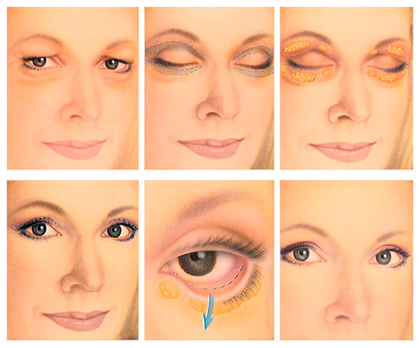
Операция по подтяжке век занимает разное время. Это зависит от того, будет ли хирург работать только с верхними, только с нижними или с обоими сразу веками. Кроме того, имеет значение и то, будет ли проведено иссечение под местной анестезией либо под общим наркозом. Решение принимается перед процедурой на основании первичного обследования структуры кожи, состояния лицевого мышечного корсета, строения костей черепа, наличия ассиметрии и др. Нужно понять, от какого количества кожной и жировой ткани придется избавиться.
Решая вопрос о наркозе, важно сообщить врачу о фактах аллергической реакции, особенно на лекарственные препараты и обезболивающие средства. Совместно с клиентом специалист примет решение о том, как будет проведена пластика: под общим наркозом либо под местной анестезией.
Важно: перед оперативным вмешательством никакие салонные косметические процедуры недопустимы.
Врач должен выяснить, сколько вырабатывается слезной жидкости, для чего перед операцией проведет специальное обследование. Нужно своевременно сообщить об имеющихся глазных болезнях, например, глаукоме либо сухости глаз. Важно рассказать о наличии хронических заболеваний (диабет, нарушение работы щитовидки, органов кроветворения и др.) – все это противопоказания для проведения пластики век. Если клиент принимает какие-то препараты и растительные средства, он должен рассказать об этом врачу. Все это поможет предотвратить грозное кровотечение во время операции.
После осмотра хирург обязан рассказать о возможных последствиях хирургического вмешательства, так как бывают случаи нетипичной кожной реакции как на наркоз, так и на само воздействие. Одновременно он объяснит, какого результата следует ожидать после заживления швов и назначит анализы.
Подготовительный период
Перед операцией клиент должен пройти определенный подготовительный период:
- пить много воды, чтобы обеспечить быструю благополучную реабилитацию (воду придется пить и после завершения операции);
- полностью отказаться от никотина, в противном случае регенерация тканей будет очень низкой, реабилитация затянется;
- исключить прием аспирина, противовоспалительных, гомеопатических препаратов, витаминных комплексов не только в день операции, но и за три-четыре дня нее (провоцируют кровотечение, зачем рисковать).

Факторы способны продлить реабилитацию после блефаропластики век.
- Увлечение пациента табаком.
- Возраст от 45 лет.
- Генетически обусловленная толстокожесть.
- Индивидуальные особенности кожи в периорбитальной области, увеличивающие срок полного восстановления.
После окончания трансконьюктивальной или верхней блефаропластики пациент может тут же отправляться домой — задерживаться в стационаре причин нет. При этом желательно, чтобы человека забрали друзья или родственники на личном автомобиле или такси. Пешая прогулка может доставить пациенту немалый дискомфорт, поскольку из-за частично закрытых в первые часы глаз видимость обычно ухудшается, а взгляд — затуманивается. Болезненность области вокруг глаз или не наблюдается вовсе, или она достаточно умеренна и без труда устраняется легкими обезболивающими.
К нормальным, не считающимися осложнениями последствиям блефаропластики относят:
- сухость глаз;
- усиленное слезотечение;
- небольшие отеки;
- синяки под нижними веками;
- болезненность периорбитальной области;
- кровоподтеки (редко);
- двоение в глазах;
- нечеткое, размытое зрение.
Все вышеуказанные симптомы временны и наблюдаются только в послеоперационный период, в первые 7-10 суток. Единственное, что может остаться на срок до двух месяцев, это остаточный отек. Скорость его исчезновения целиком и полностью зависит от индивидуальной реакции кожи на новое расположение. Ускорить снятие отека можно, выполняя рекомендации из следующей главы.
Независимо от индивидуальной реакции на хирургическое вмешательство, восстановление после блефаропластики ускоряется, если пациент принимает во внимание советы хирурга. Игнорирование использования заживляющих мазей, плохая гигиена, постоянное трение, касание и растяжение швов могут не только замедлить реабилитацию, но и ухудшить эффект блефаропластики: например, вызвать избыточное рубцевание.
Немаловажным является и здоровье человека. Например, известно, что заболевания почек или сахарный диабет замедляют заживление ран и послеоперационное восстановление.
Основные рекомендации для пациентов, прошедших через блефаропластику для эффективного восстановления:
- Отказаться от чересчур горячих ванны и душа и уж тем более не посещать в реабилитационный период сауну.
- Не подвергать организм высоким физическим нагрузкам на протяжении месяца.
- Не снимать по своему желанию специальную ленту, призванную правильно зафиксировать ткани на новом месте.
- Не спать, опустив голову.
- Использовать холодные компрессы на отекших местах.
- Соблюдать режим использования прописанных врачом капель или мазей.
Выполнять специальные восстановительные упражнения, рекомендованные хирургом: они вернут тонус мышцам в области глаз, восстановят кровообращение и циркуляцию лимфы.
- Первые два-три дня нежелательно использовать ПК, смотреть телевизор или читать — это усугубит сухость глаз.
- Постараться пореже моргать и не плакать.
- Защищать глаза от солнечных лучей (с помощью обычных очков) в течение 6 месяцев.
- Больше отдыхать, не допускать повышения внутриглазного давления (при подъеме тяжестей, наклонах).
- Отказаться от алкоголя и курения (крайне важно).
- До окончания реабилитации избегать острой, соленой или кислой пищи.
- Пить много воды.
По желанию пациент может записаться через неделю-две после операции на лифтинг, увлажняющие процедуры и лимфодренажный массаж. Это ускорит рассасывание отёка. Если пациент планирует также разгладить морщинки ботоксом, необходимо выждать по меньшей мере полтора месяца.
Особенности периода реабилитации после блефаропластики
Ниже рассмотрены основные моменты периода реабилитации после блефаропластики по дням.
1 день после операции. Можно сразу же возвращаться домой. Желательно наложить холодный компресс на веки, что значительно уменьшит отёки. При возникновении болезненных ощущений вокруг глаз можно принять обезболивающее.
2–3 день. Можно смело принимать душ или не слишком горячую ванну, мыть голову. Однако следите за тем, чтобы шампунь не попал в глаза. Начинайте выполнять прописанные упражнения для глаз И использовать антисептические капли. Если возникнет желание почитать — не переусердствуйте и заканчивайте сразу же, когда почувствуете, что глаза устали.
3–5 день. Если хирург наложил не саморассасывающиеся швы, самое время наведаться в клинику для их снятия. С этого времени можно вернуться к использованию контактных линз.
6 день. Можно отказаться от антисептических пластырей, наложенных на веки.
7 день. Как правило, в этот день исчезают отёки и синяки, а пациент может выйти на работу и вообще вернуться к привычной жизни, за исключением интенсивных физических упражнений и использования декоративной косметики.
10 день. Практически исчезают последние следы кровоизлияния. При отсутствии каких-либо осложнений женщина может вернуться к применению декоративной косметики — желательно предназначенной для чувствительных глаз.
14 день. Швы становятся почти незаметны.
45–50 день. Окончание реабилитационного периода: рубцы незаметны даже без косметики, отеки уходят окончательно, эффект от пластики проявляется в полной мере. Можно продолжать прерванные занятия спортом.
Полное восстановление после блефаропластики
Реабилитационный период заканчивается в зависимости от возраста и состояния здоровья, через срок от месяца до двух после операции. В течение первых 4 недель рубцы проходят через стадию грануляции — по линии надреза формируется молодая, богатая кровеносными сосудами ткань.
К концу месяца обычно еще заметен розовый рубчик, а полное его исчезновение (точнее, превращение в тончайшую белую линию, находящуюся почти вровень с кожей) происходит еще через месяц-полтора. Именно поэтому не стоит паниковать, если в относительно молодом возрасте послеоперационные рубцы все еще видны после первого месяца.
ВАЖНО
Тем не менее встречаются пациенты, у которых рубец действительно заживает аномально медленно. В этих случаях хирург может посоветовать произвести ревизию рубца, что устранит чрезмерное разрастание соединительной ткани.
Вторая главная проблема после блефаропластики — отеки. Их возникновение совершенно нормально и закономерно, поскольку даже столь слабые надрезы повреждают мягкие ткани и, следовательно, разрушают мелкие кровеносные сосуды. Это приводит к скапливанию плазмы и защитных клеток в месте надреза.
При надлежащем выполнении советов врача и отсутствии хронических заболеваний (васкулит, сахарный диабет, нарушение свертываемости крови) все отеки и синяки пропадают к концу второй недели. Не стоит пугаться, если в процессе рассасывания синяк меняет свой цвет или немного увеличивается в размерах — это нормально. При вышеуказанных отягчающих обстоятельствах их исчезновение может растянуться на срок до шести недель.
ОСЛОЖНЕНИЯ ПОСЛЕ БЛЕФАРОПЛАСТИКИ
Бытует мнение, что блефаропластика – это простая и безопасная операция, сделать которую под силу даже молодому хирургу. Веря в это, пациенты порой отказываются тратить много времени на поиск опытного специалиста, а затем сталкиваются с негативными последствиями после неудачной блефароплатики. Условно последние делятся на два вида: одни просто портят внешность и могут быть устранены, другие – ухудшают зрение, грозя его полной потерей.
Наиболее частые причины появления осложнений после блефаропластики:
- Индивидуальные особенности. Речь идет об аллергии, расположении сосудов, непредвиденных обстоятельствах в процессе формирования рубцов (когда сам организм отреагировал неожиданным образом).
- Несоблюдение пациентом советов врача после процедуры и до нее.
- Общехирургические риски. Любая операция – это травма, а уж тем более, для нежной и истонченной зоны – кожи вокруг глаз. Чтобы свести риски к минимуму, следует пройти обследование и исключить наличие противопоказаний.
- Ошибки хирурга. К сожалению, молодые специалисты порой недооценивают блефаропластику, забывая о том, что это одна из самых технически сложных манипуляций.
Бывает и так, что при фактическом отсутствии осложнений пациент остается недоволен полученным результатом. Всему виной – физиологические причины (медленное заживление, образование грубого рубца), психологические (завышенные ожидания от операции).
Виды осложнений после проведенной блефаропластики
В зависимости от того, как много времени прошло после операции, выделяют:
- Ранние осложнения. Проявляются на этапе выполнения процедуры или в короткие сроки после ее завершения. Представляют собой гематомы, отеки, очаги воспаления вследствие присоединения инфекции.
- Поздние. Возникают через несколько недель, а иногда и месяцев и выявляются в расхождении швов, гиперпигментации, блефароптозе, эстетических проблемах.
В любом случае, лечение нужно начинать сразу же, иначе серьезных и необратимых последствий не избежать.
Основные проблемы и способы борьбы с ними
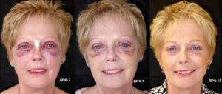
Отечность, которая проявляется в первые дни после операции, не является осложнением после блефаропластики. Отек (на фото) – это обычная реакция организма на травмирование. При их появлении усиливается проницаемость сосудов, через стенки которых выводится больший объем крови, что с одной стороны приводит к припухлости, а с другой – ускоряет процесс заживления, устраняет воспаление.
В норме отек сохраняется от 2 до 7 дней и уменьшается благодаря противовоспалительным мазям и гелям, которые прописывает медик. Если отечность сохраняется дольше, тогда обязательно нужна дополнительная консультация хирурга для выяснения причины. В противном случае, состояние грозит помутнением зрения, двоением в глазах, головными болями (если отек давит на орган зрения).
Основные причины стойких отеков:
- токсикоаллергический конъюнктивит (чаще всего на лекарства, которые закапывались после операции, и подтверждение тому – зуд, покраснение кожи и белков глаз);
- инфицирование.
Основа терапии – противоаллергические препараты.
Гематомы
Являясь скоплением крови, гематомы проявляются сразу после травмирования или повреждения кожных покровов либо через несколько дней. Условно они делятся на три вида:
- Подкожные – простые, склонные к саморассасыванию. Иногда требуют проведения пункции или удаления скопления крови через надрезы. Главное, не тянуть с последними, если есть показания, так как впоследствии могут возникнуть уплотнения век, подкожные узлы.
- Напряженные – возникают, если повреждается крупный сосуд (он не тромбируется естественным образом) и из него постоянно выходит кровь, сдавливая ткани вокруг. Сопровождается состояние ощущением распирания, онемением поврежденной зоны. Решается проблема хирургическим вмешательством, при котором сосуд ушивается.
- Ретробульбарные – представляют собой кровоизлияние в глазницу. Это серьезное осложнение после блефаропластики, которое способно спровоцировать ухудшение зрения вследствие сдавливания мелких сосудов, снабжающих кислородом сетчатку глаза и зрительный нерв. В тяжелых случаях возможны: слепота, острая глаукома. Состояние проявляется в первые сутки или на 5 – 7-й день и сопровождается болью, выпячиванием глазного яблока. Причины – ошибка хирурга или несоблюдение его советов (наклоны, физические нагрузки). Чтобы избежать осложнения, врачи используют инструменты, запаивающие сосуды (электронож, лазер). Снимают симптомы препаратами для снижения внутриглазного давления, а если зрение ухудшается, делают повторную операцию.
Ретробульбарное кровоизлияние:
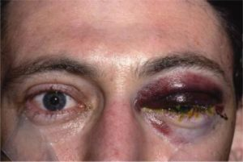
Для устранения гематом может проводиться также противоотечная инфузионная терапия.
Инфицирование
Наблюдается при оперировании в нестерильной операционной или при наличии очагов воспаления у пациента (кариес), когда инфекция попадает в рану с током крови. Сопровождается отечностью, покраснением, повышением температуры тела, реже – некрозом. Для лечения применяется антибиотикотерапия.
Проблемы с рубцеванием
При индивидуальной предрасположенности к появлению келоидных рубцов возникают грубые шрамы, кисты. Мелкие новообразования склонны к саморассасыванию, остальные устраняются хирургическим путем. На начальных стадиях лечатся мазями, аппаратными процедурами, по прошествии полугода эффективны только пилинги, лазерная шлифовка.
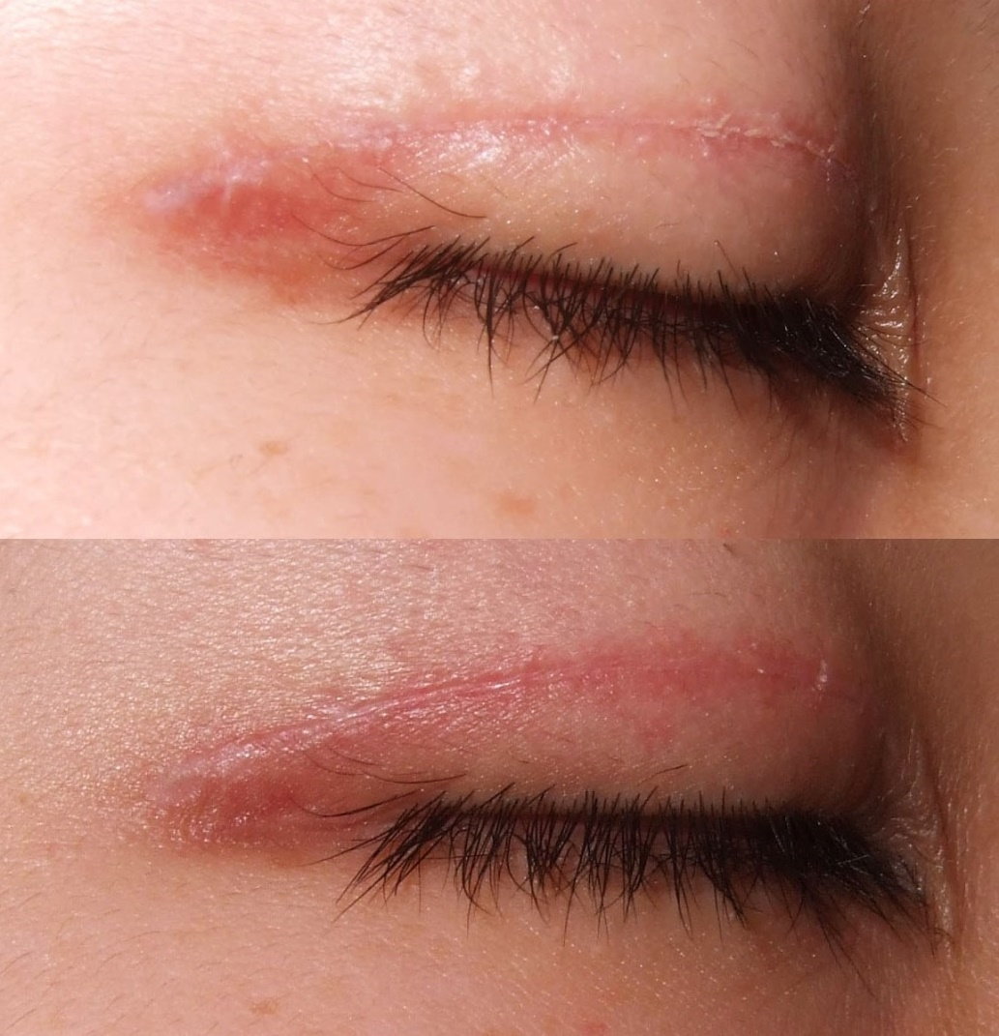
Блефароптоз
Это опущение верхнего века, при котором пациент не может открыть глаз. Появляется при отечности, но в норме быстро проходит. Если сохраняется в течение нескольких недель, значит, имела место ошибка хирурга, когда тот повредил связки, мышечные волокна. Корректируется дефект в процессе выполнения повторной операции.
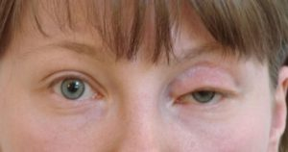
Лагофтальм
Состояние, при котором глаз не полностью закрывается. Бывает, если врач удаляет слишком много кожи или пациент отправляется на стол хирурга, не дождавшись полного восстановления после предыдущей пластики. Осложнение ведет к нарушению увлажнения роговицы, вследствие чего та теряет прозрачность. Исход – слепота. Лечение заключается в использовании увлажняющих капель и повторном хирургическом вмешательстве.
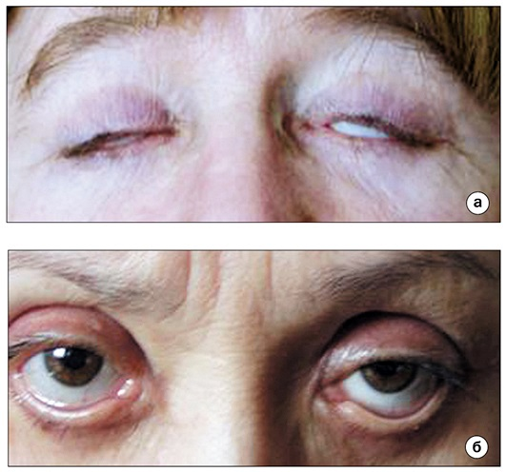
Выворот нижнего века
Последствие нижней блефаропластики, при которой глаз также не закрывается. Устраняется двумя способами: гимнастикой, массажами для повышения тонуса круговой мышцы, или повторной операцией с пересадкой кожи.
Фото:
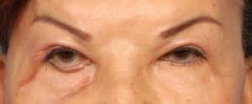
Еще одно осложнение после нижней блефаропластики носит название «круглый глаз». Возникает оно при деформации формы и разреза глазной щели. Сопровождается слезотечением, сухостью, покраснением. Глаза кажутся неестественно выпяченными. Исправляется при повторной операции.
«Круглый глаз»:
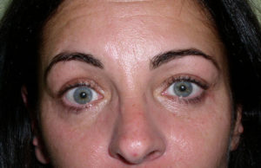
Расхождение швов
Является следствием их неправильного наложения, сильного отека, инфицирования. Дефект устраняется повторным ушиванием, что иногда может закончиться образованием грубого рубца.
Функциональные проблемы
Среди них выделяют:
- Кераконъюнктивит – воспаление конъюнктивы и роговицы, которое является индивидуальной реакцией на манипуляцию. Лечится средствами для восстановления нормального состояния слизистой.
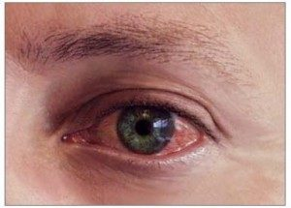
- Хемоз – отек конъюнктивы – проявляется у людей с «излишком сосудов», реже при инфицировании, аллергии на закапываемые препараты. Для коррекции состояния используются средства на основе кортикостероидов.
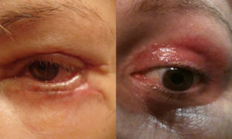
- Слезоточивость – появляется, если пережимаются слезные каналы. Проходит самостоятельно, но в тяжелых случаях (при неправильном рубцевании) может потребоваться повторная операция.
Также могут появляться ощущение сухости, жжение, которые иногда приходится устранять посредством проведения кантопексии. В группе риска – люди, которые раньше страдали недостаточностью слезоотделения.
Вывод
Осложнения после блефаропластики возникают редко, а корректируются не всегда легко. Именно поэтому к выбору хирурга для проведения операции нельзя относиться легкомысленно. В противном случае можно остаться со шрамами и негативными последствиями процедуры на всю жизнь.

Литература
- McCurdy Jr, JA (2005). «Upper blepharoplasty in the Asian patient: the «double eyelid» operation». Facial plastic surgery clinics of North America 13 (1): 47—64.

